WHISTLEBLOWING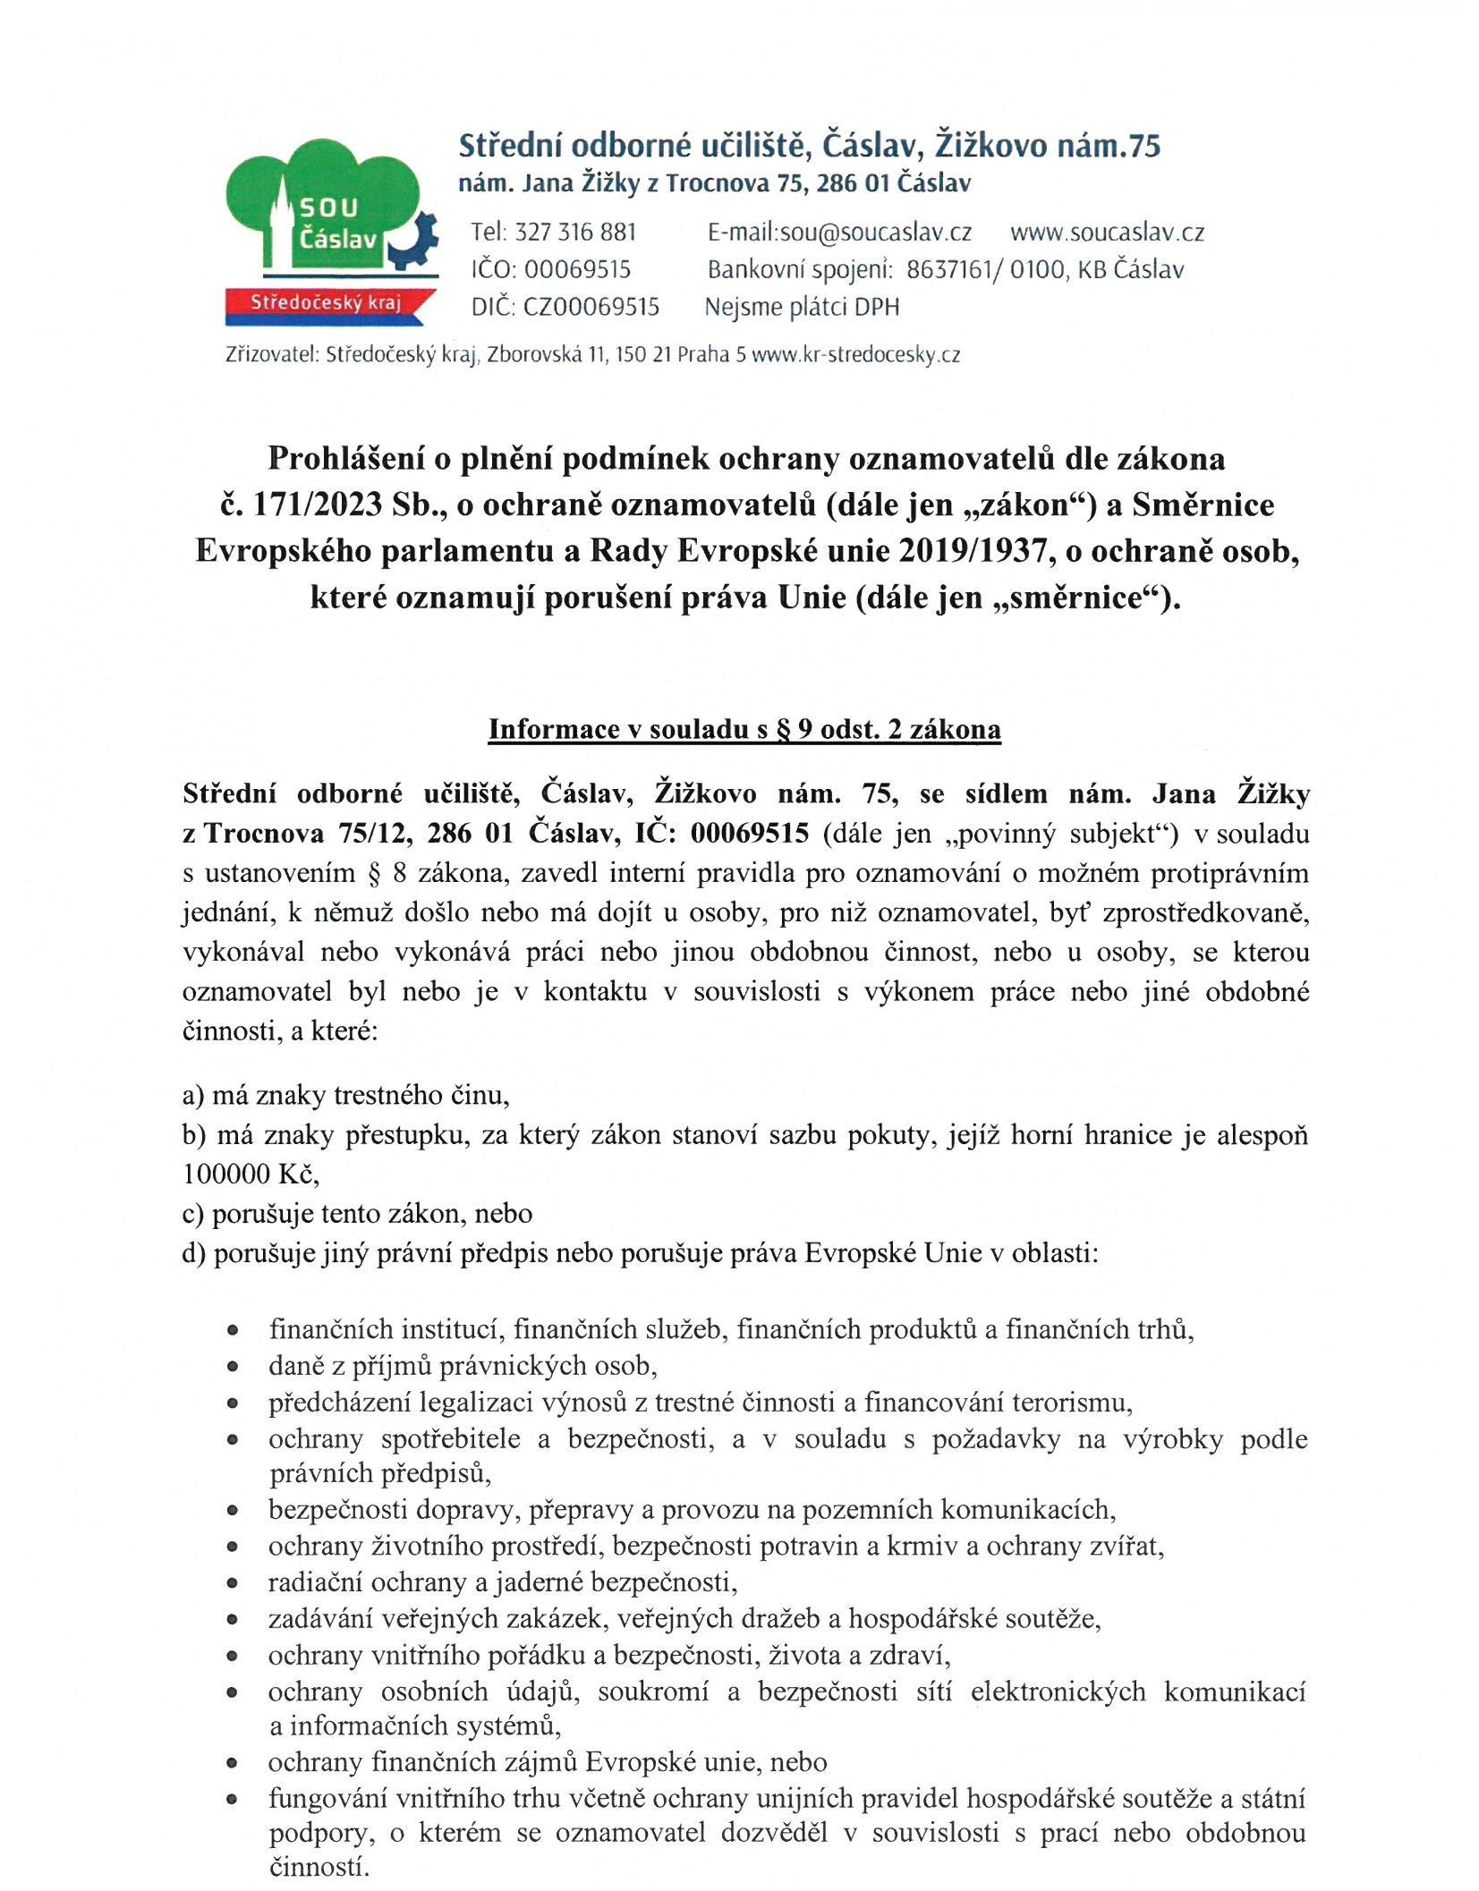
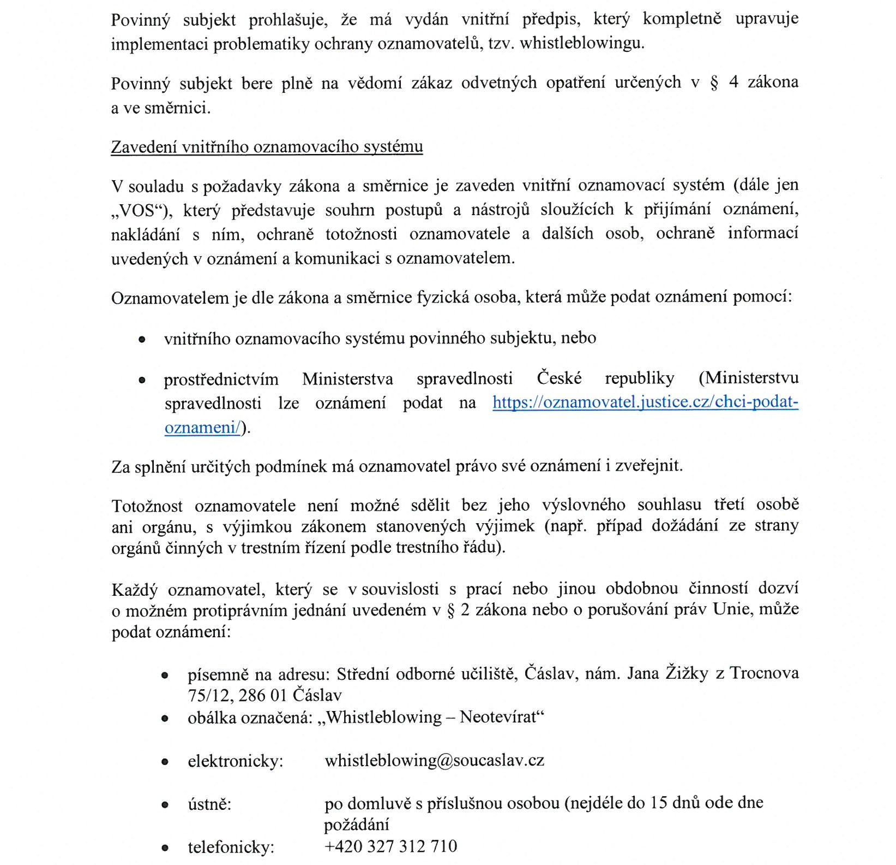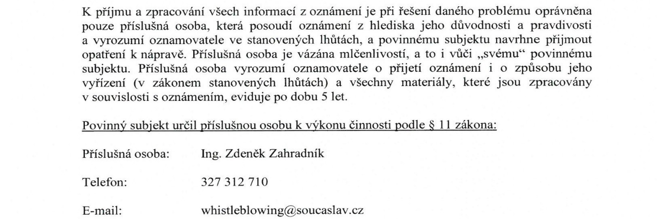
Formulář - oznámení protiprávní jednání
zákon č. 171_2023 Sb., o ochraně oznamovatelů
Směrnice Evropského parlamentu a Rady Evropské unie 2019_1937, o ochraně oasob, které oznamují porušení práva Unie
metodika Ministerstva spravedlnosti ČR k whistleblowingu

